Zpráva o činnosti a výkaz jmění Klárova ústavu
pro
zaopatření a zaměstnání dospělých slepců
v Čechách
pod Nejvyšším protektorátem Jeho cis. a král. Výsosti Nejjasnějšího pana arcivévody
Františka Ferdinanda Rakouského z Este

v roce 1899.
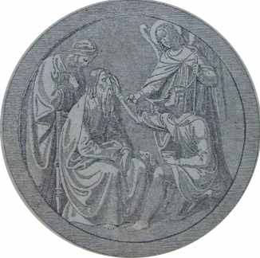
LXII. zpráva za 67. rok spolkový.

S dodatkem o poučení rodičů dítek vidících i slepých

V PRAZE 1899.
Nákladem ústavu pro zaopatření a zaměstnání dospělých slepců v Praze. Tiskem Karla Bellmanna v Praze.
OBSAH.
Strana
Výroční zpráva 3
Zpráva o pohybu mezi chovanci ústavu 9
Zpráva revisorů 9
Zaměstnání slepců v ústavu i mimo něho 15
Mešní nadace při kapli sv. Rafaela v ústavu 16
Seznam veškerých údů jednoty koncem roku 1899 19
Seznam chovanců 22
Seznam I. nadačních rent a míst zdarma v roce 1899 32
Výkaz II. strávného, jež v roce 1899 zapraveno bylo 32
Výkaz III. Seznam příspěvků a ročních darů v roce 1899 33
Výkaz IV. o nájemném za rok 1899 37
Výkaz V. o výtěžku ze zahrad v roce 1899 37
Výkaz VI. Seznam darů na penězích, jimiž ústav roku 1899 obmyšlen byl 38
Výkaz VII. o jubilejních darech v roce 1899 47
Výkaz VIII. Seznam výdajných odkazů na penězích, učiněných pro ústav roku 1899 48
Seznam IX. Seznam příspěvků a odkazů ve prospěch nadací v roce 1899 48
Výkaz X. Výkaz darů, jichž dostalo se roku 1899 kapli při ústavu 49
Seznam XI. Seznam výdajných odkazů v obligacích, učiněných pro ústav roku 1899 50
Seznam XII. Seznam příspěvků v obligacích ve prospěch nadací v roce 1899 50
Výkaz XIII. o stravném, jež v roce 1899 bylo v dětské opatrovně placeno 50
Seznam XIV. Seznam darů a výdajných odkazů na penězích, jichž dostalo
se roku 1899 dětské opatrovně 51
Seznam XV. Seznam darů v obligacích pro dětskou opatrovnu roku 1899 51
Účetní přehled za rok 1899 52—53
Výkaz A. Nadace zřízené 54
Výkaz B. Fond kaple sv. Rafaela 56
Výkaz C. Nadace mešní vůbec a pro zádušní mše svaté 57
Výkaz D. Nadace pro svačiny chovancům 58
Výkaz E. Fond hudební 58
Výkaz F. Započaté nadace pro slepce 59
Výkaz G. Nadace mimo ústav účtované v roce 1899 63
Bilance 31. prosince 1899 64—65
Výkaz H. Fond ku podpoře slepců z ústavu propuštěných roku 1899 66
Výkaz J. Nadace ku podpoře slepců z ústavu vystoupivších 66
Výkaz K. Závodní jistina pro práce slepých chovanců v roce 1899 66
Memorandum v příčině vývoje slepectví v Čechách 67

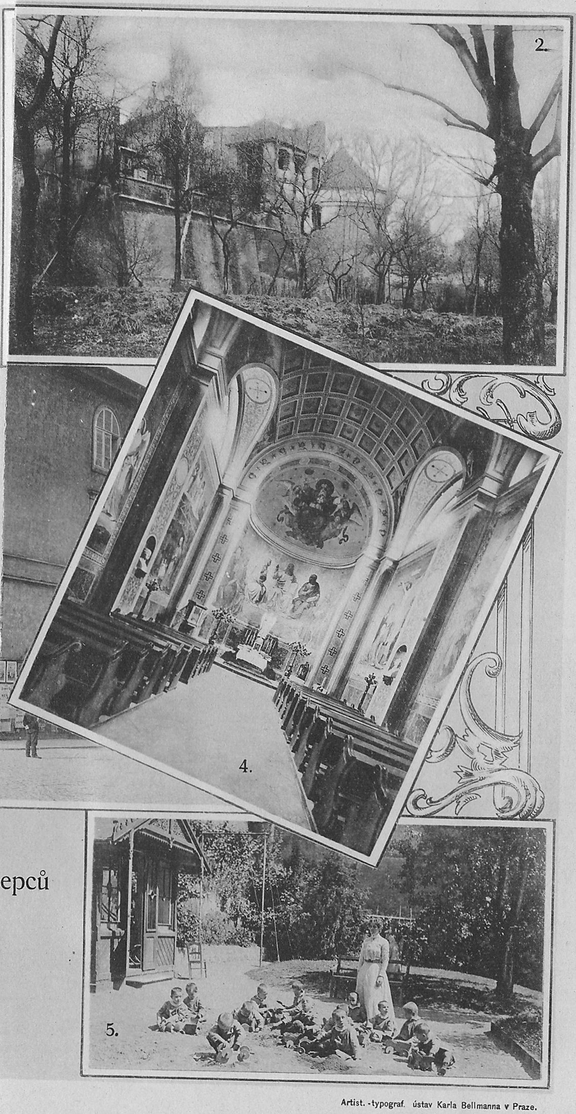
Výroční zpráva.

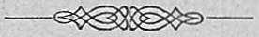

S pocity nejvřelejších a nejsrdečnějších díků přikročujeme ku podání zprávy o činnosti a výsledcích roku uplynulého; výsledky ty vytvářily se pro Klárův ústav slepců tak velkolepě, že v to nižádným způsobem doufáno ani o nich předvídáno býti nemohlo.
I jest nám, jako by Prozřetelnosť byla ústav náš v plné míře přízní svou zahrnula a jej ve svou zcela zvláštní ochranu byla vzala, tak že uplynulý rok právem označen býti může za nej úspěšnější ze všech let od trvání ústavu, od roku 1834.
Neutěšený stav financí, jenž vyzníval z loňské zprávy o činnosti ústavu našeho, přiměl nás — jak o tom tehdy zmínka učiněna byla — ku obzvláštní akci pomocné, kteráž provázena byla výsledky přímo velkolepými.
Především ráčil Jeho Veličenství náš nejmilostivější císař v neskonalé lásce své a blahovůli po žádosti naší nejvyšším rozhodnutím ze dne 28. října 1899 Klárovu ústavu slepců co nejmilostivěji přikázati z výtěžku státní dobročinné loterie obnos 50.000 zl., z něhož na základě nejvyššího rozhodnutí ze dne 13. prosince 1899 první částka v obnosu 20.000 zl. koncem prvního pololetí 1900 bude vyplacena.
Dále převzal Jeho císařská a královská Výsosť, pan arcivévoda František Ferdinand Rakouský z Este nejmilostivějším způsobem dle přípisu Jeho nejvyššího hofmistrovského úřadu ze dne 8. ledna nejvyšší protektorát Klárova ústavu slepců.
Vysoké valné shromáždění české spořitelny věnovalo dle usnesení svého ze dne 12. února 1899 spůsobem nejvýše munificentním z darů za příčinou císařského jubilea volně upotřebitelnému jmění ústavu našeho obnos 100.000 zl. r. č.
Způsobem neméně blahosklonným udála se jednak založení úplných míst nadačních v obnosu 6000 zl., a to panem Antonínem Dreherem, jakož i doplněny byly nadace Jeho Jasností panem Emilem Egonem knížetem zFürstenbergů v obnosu 2025 zl. 23 kr., Jeho Excellencí panem Františkem hrabětem Thun-Hohensteinem v obnosu 500 zl., panem Jindřichem hrabětem Kolowratem - Krakowským v obnosu 1000 zl.; posléze pak založeno bylo nadační místo panem ústředním řiditelem Jindřichem Pfaffem v Brňanech-Boušovicích obnosem 2000 zl.
Mimo to zřídili nová místa zdarma bez základu jistinného: paní Aloisie hraběnka Czernin-Morzinová a pan ústřední řiditel Jindřich Pfaff v Brňanech-Boušovicích.
Posléze pak učinila paní Louisa Dollanská Klárův ústav slepců svým universálním dědicem; výsledek pozůstalosti jeví se obnosem 22.748 zl. 59 kr., jenž však teprvé roku 1900 soudně byl vydán.
Na darech jednou pro vždy dostalo se ústavu od 775 dobrodinců — nehledě ku sbírce v Praze zavedené, kteráž vynesla 1600 zl. 72 kr. — úhrnem 14.130 zl. 98 kr.
Opatrovně pro slepé dítky věnovala šlechetná dáma, jež nechce býti jmenována, obnos 1000 zl.
Mimo tyto vynikající výsledky možno nám dále zaznamenati, že i ostatní dobrodincové, jako slavná okresní, městská a obecní zastupitelstva, jakož i veškeří jiní dárcové a roční příspěvek platící dobrodincové z dřívějších let ponejvíce nám zůstali věrni; v hluboké úctě podepsané ředitelstvo cítí se tudíž hluboce zavázáno, na místě tomto vysloviti nejvřelejší i nejoddanější své díky všem příznivcům, kteří k ozdravění neutěšeného stavu financí našich přispěli způsobem tak vynikajícím.
U příležitosti této budiž rovněž co nejvděčněji vzpomenuto všech oněch příznivců, kteří knihy písmem Braille-ovým přepisovali, jakož i oněch dobrodinců, kteří zasláním značného množství špiček od doutníků umožnili, že nejen všichni chovanci našeho ústavu, nýbrž i chovanci ústavu pro zaopatření slepců „Francisco- Josephinum" po celý rok zadarmo kouří.
Ne menším díkem zavázáni jsme těm P. T. firmám, které bezplatným dodáním minerálních vod přispěly k osvěžení nemocných našich chovanců.
Konečně děkujeme oběma zemským divadlům za laskavé povolení pěti stálých volných míst, jakož i řiditelství občanské plovárny za dovolení ku bezplatnému užívání koupelí chovanci ústavu našeho.
Vůči výsledkům tak potěšitelným dlužno nám však — a ne bez politování — konstatovati, že zemská subvence, které
ústav až do roku 1898 požíval, roku 1899 prozatím odpadla, což při nikoli nepatrném počtu 54 bezplatných chovanců, vesměs to příslušníků zemských, pro humanitní ústav jest významu dalekosáhlého.
Interpelace v příčině hospodářství v Klárově ústavu slepců, kterouž poslanci na sněmu zemském, Dr. Malinský a soudruzi, dne 2. května 1899 na základě zcela mylných a nesprávných informací k Jeho Excellenci panu c. k. místodržiteli podali, měla za následek, že za vlivu tehdejších poměrů vyvoláno bylo usnesení vysokého sněmu zemského v příčině další dotace pro ústav náš v obnosu 6000 zl. za takových podmínek, jež dílem proto, že stanovám našim se příčí, dílem pro nemožnost jich splnění následkem organického rozdělení ústavu našeho nebyly přijatelny.
Z příčiny té vidělo se řiditelství, ježto podmínky ty přijati a provésti nelze, nucena, jednohlasně odmítnouti je dopodrobna odůvodněnou zprávou a poznovu zažádati o bezpodmínečné zřízení 20 míst zdarma; vyřízení žádosti této nás dosud ještě nedošlo.
Vzhledem k tomu, že se v případě tomto jedná o ústav humanitní, živě toho litujeme, že vysoký zemský sněm žádosti naší dosud ještě bezpodmínečně nedal místa, doufáme však, že se nám se strany vysokého sněmu v uvážení okolností, že u nás nikdy nenastalo porušení rovnoprávnosti a že při obsazování míst zdarma nejpřísnější objektivnosť vládne, nedostane vyřízení odmítavého.
Jak zpráva o revisi s dostatek a dopodrobna vysvětluje, není stav financí Klárova ústavu ještě na dlouhou dobu tak zajištěn, by ústav ten bezstarostně mohl pohlížeti v budoucnosť.
Přes veškeré předem zmíněné vysoké sumy, jichž se ústavu jako podpora dostalo, bude ústav náš i pak, když všichni dosavadní příznivci a dobrodinci s dary svými věrnými mu zůstanou, ještě vždy v hojné míře potřebovati podpory, jelikož, jak dokazuje zpráva o revisi, roční příjmy u porovnání s opakujícími se výdaji při největší spořivosti vždy ještě neuhrazeným nechávají roční schodek v obnosu 7252 zl. 12 kr.
Nehledíme-li při tomto ročním schodku v obnosu 7252 zl. 12 kr. k mimořádným dvěma vydáním v úhrnné částce 6061 zl. 14 kr., tu činil by roční deficit pro letošní rok pouze 1190 zl. 98 kr., když by bylo možno, udržeti dary i v dalších letech na stejné výši.
Kdyby se tedy oni P. T. páni dárcové, kteří nám v uplynulém roce obnosem 14.130 zl. 98 kr. jakožto dary jednou pro vždy podporu poskytnuli, mohli rozhodnouti pro příspěvek, byť mnohem menší, ale roční, tu by i tento zbytek schodku, jehož výše nyní určena býti nemůže, zúplna zmizel, protože se nám zajisté podaří, ještě jiné příznivce pohnouti k darům ročním.
Pevně a vroucně doufajíce v Boha a v nikdy nevysýchající pramen lásky k bližnímu, této nejkrásnější zdoby šlechetných srdcí lidských, svěřujeme bezpečně další ozdravění našeho trudného finančního stavu blahovůli našich spolubližních, nadaných statky pozemskými a hledíme s radostnou nadějí na další zdar a rozkvět ústavu našeho, věnovaného zmírnění největší bídy lidské, a s veselou myslí v budoucnosť.
Přecházejíce ku podání zprávy o administrativní činnosti uvnitř ústavu, uvádíme, že v ředitelstvu potud staly se změny, ani kooptováni byli pánové: MUDr. Vilém Czermak, c. k. universitní profesor, MUDr. Alois Kaulich, železniční lékař, Julius Pohl, řiditel měšťanských škol, a JUDr. Otto Falk, advokát v Praze.
K nejhlubšímu našemu žalu byl pan JUDr. Otto Falk po krátké, avšak horlivé spolučinnosti následkem náhlého úmrtí dne 24. prosince 1899 ředitelstvu opět vyrván. Památka jeho potrvá v nejvděčnější naší vzpomínce.
Z učitelského sboru zesnula slečna Isabela Kollerova, kteráž po více let co nejhorlivěji obstarávala vyučování ve hře na piano; láskyplná bytosť její žíti bude dále v srdcích našich chovanců.
Slečna Eliška Náhlíková vstoupila do učitelského sboru našeho ústavu jakožto učitelka ve hře na piano.
Košíkářský mistr, pan Vilém Trapp, obdržev místo lépe placené, rozloučil se s ústavem naším; na jeho místo povolán byl pan František Mottner z Číměře.
Nejdůležitějším úkolem ředitelstva v ohledu organisačním musilo především býti, aby bylo sobě vědomo účele, k němuž náš technický ústav zvláště jest věnován, a aby po té od dosavadního systému, který, protože všechna odvětví slepectví obsahoval, tříštění sil se rovnal, upustilo a soustředěnou pozornosť věnovalo pouze jednotlivým odvětvím slepectví.
Seznání toto mělo za následek, že od učiněných již skrovných pokusů v příčině zřízení školy pro slepce, jelikož záležitosť tato nenáleží v obor ústavu našeho, bylo upuštěno, aby veškerá činnosť soustředěna býti mohla na zaměstnání slepců.
Opatření toto mělo za následek zrušení místa řídícího učitele, při čemž dostalo se řídícímu učiteli panu Antonínu Mráčkovi odbytného za víceleté jeho působení.
V ohledu literního vyučování rovná se nyní ústav náš škole pokračovací, jelikož v něm není dětí školou povinných.
Co pak opatrovny pro slepé dítky se dotýče, bylo zásadní rozhodnutí o tom, má-li opatrovna ta, jakožto odvětví rovněž do oboru hlavního našeho ústavu se nehodící, protože nedostává se jí připojení na ústav pro vyučování literní, rovněž býti zrušena,v tom smyslu učiněno, aby opatrovna pro slepé dítky i na dále byla zachována a udržována, by tak vyhověno bylo vysoce humánní idei piety plným sledováním ideálů zvěčnělého našeho ředitele.
Aby však výsledky, jichž u slepých dětí výchovou v dětské opatrovně bylo získáno, nebyly zmařeny propuštěním dětí opatrovně této odrostlých, nebudou děti ty, nabyvše věku školou povinného, propuštěny, nýbrž jakožto chovanci, navštěvující školu Hradčanského ústavu slepců, nebo pro případ, že by se úmysl tento nezdařil, jako žáci veřejných škol na tak dlouho ve stavu opatrovny vedeni, až se po ukončené povinnosti návštěvy školní hoditi budou ku přijetí do hlavního ústavu našeho.
Nepřirozené tyto a zároveň nutkavé poměry vedly ve snaze, by umožněn byl přirozený vývoj, k tomu, aby započato bylo jednání s oběma druhými v Praze stávajícími ústavy slepců, by vzájemným sjednáním přivoděno bylo odborně správné rozčlánkování slepectví v Čechách.
Vypracované v příčině té memorandum bylo s pozváním ku obeslání konference skládající se z delegátů ředitelstev všech tří ústavů, zasláno ředitelstvům Hradčanského ústavu pro výchovu slepců jakož i ústavu pro zaopatření slepců „Francisco-Josephinum“; pro důležitosť memoranda toho pro další organisaci Klárova ústavu slepců připojujeme je jakožto přílohu této výroční zprávě.
K našemu nejživějšímu politování odmítlo ředitelstvo „Francisco-Josephina“ z principielních důvodů súčastnění se na obmýšlené konferenci delegátů; při tom však projevena byla ochota, přijati od případu k případu, jako již před tím se stávalo, staré, ku práci neschopné chovance ústavu našeho, čímž účel, jehož se v tomto směru domáháme, v podstatě své rovněž dosažen býti se jeví.
Se strany ředitelstva Hradčanského ústavu nedošlo nás dosud rozhodnutí v záležitosti této, i přineseme ústavu tomuto vstříc ochotu co největší, protože nezdar vyjednávání s ústavem tím měl by z té příčiny pro veškero slepectvi dalekosáhlý význam, poněvadž by Klárův ústav slepců konsekvencí samostatného udržování opatrovny pro slepé dítky resp. chovanci školu navštěvujícími podstatně byl stížen ve vlastním povolání svém v příčině technického výcviku slepců a vytváření se opatření slepců po jich vyučení.
I když otázka v příčině chovanců školu navštěvujících uspokojivě rozluštěna bude, dlužno přece opatrovnu pro slepé dítky vzhledem k tomu, že místnosti pro opatrovnu tu až dosud najmuté v ohledu zdravotním docela nevyhovují, jinak umístiti, což nezbytně nutká ku přístavbě neb novostavbě, následkem čehož se stav financí našich, v peněžním ohledu bez toho již špatný, poznovu zhorší.
Jest v povaze věci samé, že vzhledem ku poměrům tak neupraveným pronikavé změny v organickém vývinu ústavu našeho udáti se nemohly, nýbrž že se změnami těmi mohlo býti pouze započato.
Přes to však neopomenulo ředitelství, pamětlivo jsouc účelu, jemuž ústav náš jest určen, věnovati eminentuí svou pozornosť opatření slepců, kteréž započato bylo rozšířením pramenů odbytu jakožto faktorem ve směru tom nejdůležitějším.
V ohledu tom s potěšením možno nám podati zprávu, že veškeré výrobky nalézají čilý odbyt a že oproti ročníkům dřívějším nejsme nikterak nuceni, pracovati na sklad.
Ve směru tom podávají číslice výroby kartáčů důkaz nejvýmluvnější; stoupla totiž výroba tato z 18.519 kusů roku 1898 vykázaných v roce 1899 na 31.360 kusů.
Jelikož až k době sepsání této zprávy vzhledem ku získání nových pramenů odbytu bylo možno pozorovati tendenci stále stoupající a z příčiny té netřeba obávati se stagnace, bylo ředitelství umožněno, by i vystouplým již chovancům, kterým nepodařilo se nalézti odbyt pro jich výrobky, nápomocno bylo tím, že jim práci přenechalo.
Příznivé tyto poměry výroby posunuly okamžik, pro nějž opatření slepců zamýšleno bylo, takovým způsobem ku předu, že založení kolonie pracujících dívek pro vyučené chovanky ženského oddělení již v době nejbližší uskutečniti a také mužské chovance, kteří v domovině své vhodné existence nenalézají, přibrati můžeme, by ku práci do ústavu docházeli.
Těmito dvěma pro nejbližší dobu zamýšlenými novotami položen bude základní kámen pro velmi důležité odvětví slepectví, kteréž jak mile dostane se přes první počátky, dle požadavků svých samostatně bude vytvořeno.
V programu tomto spatřujeme vedle výcviku slepců nejdůležitější čásť určení našeho, na kteréžto započaté dráze zamýšlíme v příštím roce statně pokračovati.
Zbývá pouze ještě zmíniti se o změnách udavších se ve stavu chovanců ústavu našeho během uplynulého roku, kterýžto přehled k výroční této zprávě připojujeme.

V PRAZE, dne 13. června 1900.
Ředitelství Klárova ústavu pro zaopatření a zaměstnání dospělých slepců v Praze.

Jan Stüdl, Emil Wagner,
t. č. předseda. ředitel ústavu.

Zpráva
o pohybu mezi chovanci ústavu.

Roku 1899:
byli přijati: Antonín Kocura z Libenic, okres Kolínský; Marie Posseltová z Petrovic, okres Jablonné; Robert Kintzl z Haindorfu, okres Fridlandský; Otto Seibt ze Starého Habendorfu, okres Liberecký; Josef Plail z Amonsgr1ünu, okres Planský a Karel Salát z Vranovic, okres Rokycanský;

vystoupili: Jan Weinert, jenž se v Krupce kartačnictvím obživuje; Albin Christ, jenž se v Okúnově jako kartáčník usadil; Antonín Kocura několik dní po nastoupení do ústavu, jelikož se chtěl věnovati výhradně hudbě, ne však některému zaměstnání řemeslnému.

Zemřeli: Pavlina Rauchová brightickou nemocí ledvin, Marie Moudříková tuberkulosou plic, Karolina Skálová tuberkulosou hrtanu, Josef Tůma tuberkulosou plic, Teresie Funková na myelitis.

Propuštěn byl: Bohumil Hrdlička, jelikož stižen byl pokročilou tuberkulosou kostí a měkčin a pro nebezpečí nákazy zejmena pro mladší chovance; týž byl po žádosti ředitelstva ústavu přijat do okresního chorobince v Novém Strašecí, kde dne 22. července 1899 zemřel.

Jakožto externisté přijati byli roku 1899: Alois Světlík z Jílového, okres Král. Vinohradský a Jaroslava Korbelová z Kocenic, okres Blovický.

Stav chovanců koncem roku 1899 110

Zaměstnáni slepců v ústavu i mimo něho.
Chovanci Klárova ústavu byli i v roce 1899 vyučováni ve výrobě kartáčů, košíků, rohožek z kokosového vlákna a rákosu, prací z dřevěného drátu, vyplétání rákosových židlí a v ženských ručních pracích.

V roce 1899 bylo vyrobeno:
košíků různého druhu 1081 kus
rohožek z kokosového vlákna a z rákosu 747kusů
rohožek z dřevěného drátu 378kusů
rákosových židlí bylo vypleteno 708kusů
oprav na košíkách provedeno bylo 170kusů.

Dále bylo vyrobeno různých druhů kartáčů, a sice:
z rýžových kořínků 21.226kusů
z fibru 1.476kusů
z piassavy 802kusy
ze siamu 265kusů
kartáčů grenellových 59kusů
kartáčů ze žíní 4.318kusů
a kartáčů ze štětin 3.214 kusů
úhrnem 31.360 kusů.
Z ženských ručních prací vyrobeno bylo roku 1899:
nových punčoch a ponožek 102páry
rukavic 25párů
nátepniček 6párů
dětských sukniček 3páry
dětských šatiček 3kusy
dětských živůtků 8kusů
souprav na umývadlo 2kusy
cintáčků 8kusů
sáčků na peníze 35 kusů
žinek 5kusů
nočních čepců 2kusy
kloboučků na lampy 6kusů
polštáříků na jehlice 3kusy
tácků na housky 3kusy
sáčků na mycí houby 1kus
sáčků na tabák 2kusy
zástěr 3 kusy
šátků převěsných 3kusy
čepic pro chlapce 1 kus
dohromady 221 kus.

Účetní přehled za rok 1899
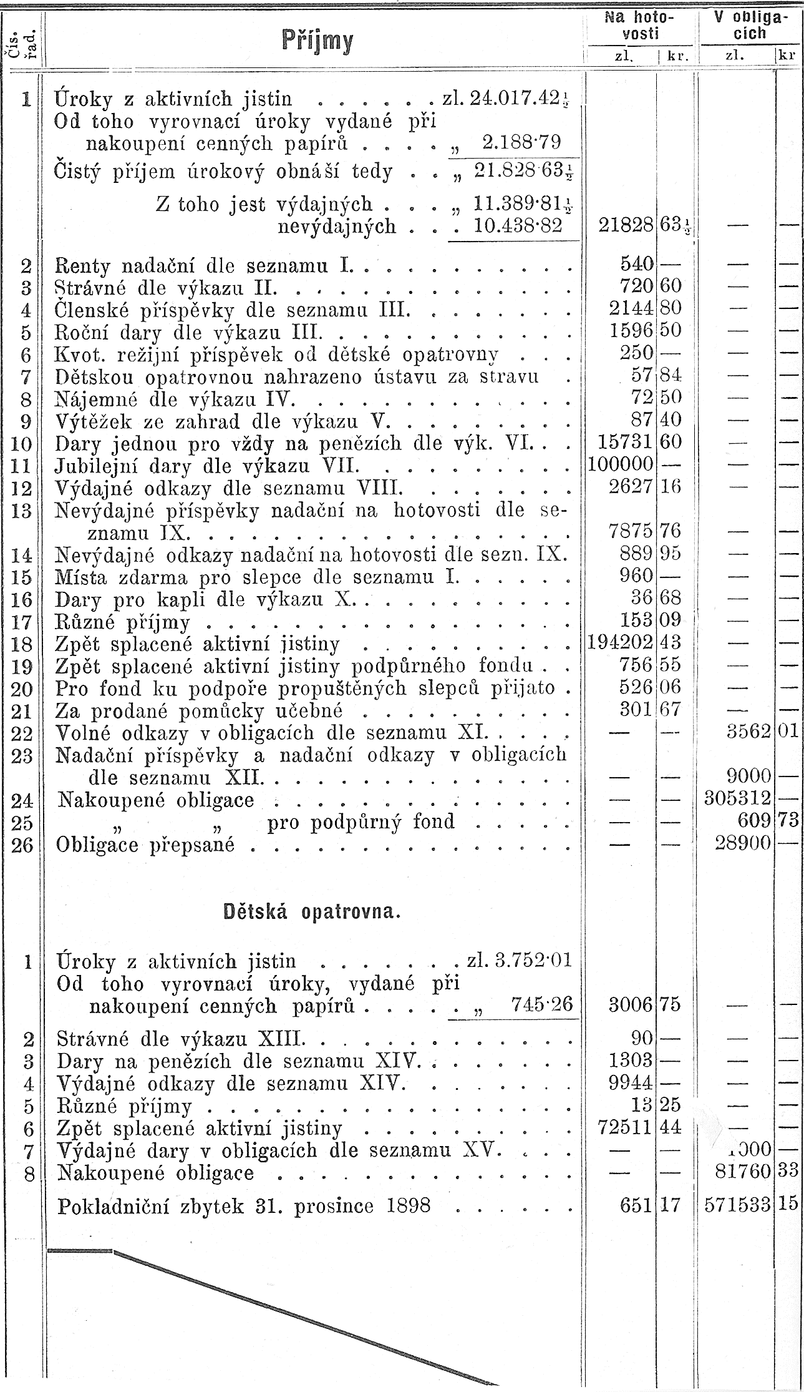
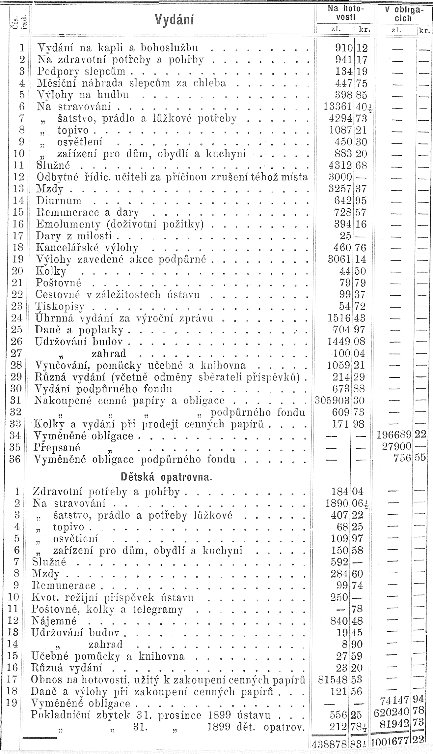
Memorandum
v příčině vývoje slepectví v Čechách.

Účelem tohoto memoranda jest, by dosavadní úprava slepectví v Čechách podrobena byla důkladné úvaze a aby na základě toho dosaženo bylo systematického pravidla pro další vývoj slepectví našeho.
Tím, že roku 1807 zřízen byl soukromý ústav pro výchovu chudých slepých dětí a léčení na oči chorých v Praze na Hradčanech, položen byl první základní kámen slepectví v Čechách.
Po té následovalo roku 1832 založení Klárova ústavu pro zaopatření a zaměstnání dospělých slepců v Čechách, k němuž přiřadilo se roku 1888 založení ústavu pro zaopatření slepců „Francisco-Josephinum“ na Smíchově u Prahy.
Po tomto posléze zmíněném založení následovalo roku 1897 zřízení opatrovny pro slepé dítky, spojené s ústavem Klárovým.
Veškeré tyto ústavy spočívají na soukromé dobročinnosti, spravovány jsou samostatnými ředitelstvy a nejsou mezi sebou v nižádné souvislosti, tak že slepectví v Čechách nedostává se systematického ústrojí a sledování jednotného, všem ústavům společného cíle.
Okolnosti této také dlužno připsati, že přes poměrně značný náklad všechny ústavy číselně i qualitativně mnohem nepatrnější výsledky vykazují, než jak tomu jest v zemích se slepectvím cíle svého vědomým a jednotně dobře organisovaným.
Při tom pak, že od země energické činnosti očekávati nelze, klade seznání to správám ústavů slepců na mysl, by v příčině velkého společného cíle vešly ve styk a k dosažení téhož na základě vzájemného sjednání takové poměry v Čechách zjednaly, které by dle zkušenosti cennějších výsledků konečných v příčině výchovy, zaměstnání a zaopatření slepců v Čechách zaručovaly, než jak tomu dosud jest.
Samo sebou se rozumí, že vzhledem ku vyššímu společnému účelu slepectví ve všeobecném smyslu, jednak jednotlivé individuum jakožto takové, jednak dotyčný ústav, pokud se týče zastoupené jím odvětví slepectví, ustoupiti musí v pozadí před účelem celkovým.
Jelikož tedy každý ze stávajících dnes ústavů, které by, uvedeny jsouce v souvislosť, tvořily systematický celek schopný daleko větších výsledků, zcela samostatně před se by šel a své vyvolené cíle sledoval, a poněvadž jinak posléze jmenovanými dvěma zřízeními, totiž ústavu „Francisco-Josephinum“ a opatrovny při Klárovu ústavu až na čtvrtou skupinu „opatření slepců“, jež dosud málo jest vyvinuta, ostatní 4 skupiny slepectví, a sice:
- dětská opatrovna,
- škola pro slepce,
- řemeslný výcvik a zaměstnání a
- zaopatření slepců v stáří,
v Čechách jsou zastoupeny, má ředitelství Klárova ústavu slepců za to, že přišel vhodný okamžik, by k ředitelstvím obou druhých ústavů slepců s uctivým návrhem se obrátilo, aby ve společné schůzi delegátů všech 3 ústavů v příčině slepectví v Čechách dopodrobna se uradila, po té určité zásady o sledování jediného společného cíle stanovila a konečně v jednotlivých ústavech ony změny provedla, jichž takový společný cíl vyžaduje.
Mezi všemi kulturními státy mělo by as Německo ona zřízení v oboru slepectví, která by již pro jich částečnou podobnosť s poměry našimi pro vyhlédnutý cíl za vzor považovati bylo.
Německé provinciální ústavy slepců jsou tak zřízeny, že děti ve čtvrtém roce věku svého vstupují do opatrovny, k níž pojí se škola předběžná a pak škola obecná, kteráž končí 14. až 16. rokem věku.
Již mezi dobou, pro vzdělání školní určenou, dostává se chovancům, kteří k hudbě méně schopností jeví, vyučování v řemeslné zručnosti, jež po vystoupení ze školy až do dosažené úplné samostatnosti a vystoupení dotyčného slepce z ústavu jediným jest účelem učebným.
Pouze zvláště schopné děti vzdělávají se buď hudebně neb literně na hudebníky, učitele slepců nebo pro zaměstnání kancelářská, musí pak ale také tak dalece vycvičeny býti, by státní zkouškou nabyly průkazu o schopnosti ku zastávání prvních dvou uvedených zaměstnání.
Chovance vystoupivší přejímají spolky k zaopatření slepců, od nichž se jim po čas jich schopnosti ku práci zaměstnání dostává; pro případ, že by slepci ti pouze menší měrou ku práci schopni byli, tak že by výdělek jich k samostatné obživě nestačil, dostane se jim od spolků těch podpory dle poměrů vyměřené.
Do domů zaopatřovacích dostane se přijetí pouze oněm slepcům, kteří na základě vysvědčení vydaných od spolků o slepce pečujících, po nastalé neschopnosti ku práci označeni byli hodnými přijetí do domů pro zaopatření slepců.
Tímto způsobem representuje učebný běh od 4. až do 18. po případě 22. roku systematicky zbudovaný celek a možno pouze takovou nepřetržitou dobu učebnou považovati za dokonalý výsledek rationelní výchovy slepců.
Abychom tedy na základě tohoto vzoru, po úpravě téhož vzhledem k poměrům v Čechách, dospěli k resultátu přibližně stejnému musily by se stávající 3 ústavy slepců hlavně potud sjednotiti, aby nepřetržitý sled přejímání chovanců z jednoho ústavu do druhého bezvadně díti se mohl.
Myšlenka tato, prakticky jsouc prováděna, měla by za následek, že by opatrovně Klárova ústavu bylo možno, ročně 5 až 6 dětí odevzdati ústavu Hradčanskému.
Klárův ústav pro zaměstnání slepců musil by oproti tomu veškeré z ústavu Hradčanského vystupující, chovance, pokud učebný běh absolvováním školy Hradčanské nelze již za ukončený pokládati, převzíti, by tu až k úplné samostatnosti dále vzděláváni a vycvičeni byli.
Oddělení týkající se opatření slepců během jich samostatnosti, jež nad obyčej jest obsažné, musilo by, pojíc se k účelu Klárova ústavu slepců, ústavem tímto býti převzato, po případě musil by býti dán podnět k založení spolku, jehož jediným účelem by bylo, pečovati o opatření slepců — jakýchž spolků v Německu již mnoho stává — a jenž by správami všech ústavů podporován býti musil.
Ústavu „Francisco-Josephinum“ připadl by pouze ten úkol, by těch několik málo starých chovanců Klárova ústavu slepců v další zaopatření převzal, čímž by na dosti dlouhou dobu odpomoženo bylo velké překážce ve vývinu ústavu zaměstnávacího.
Po převzetí nynějších starých chovanců do „Francisco-Josephina“ byla by další podobná žádosť jmenovanému ústavu teprvé po mnohem delší době podána, jelikož nebylo by tu již slepců k výdělku neschopných a otázka tato teprvé pak zase akutní by byla, až by slepci, dnes k výdělku schopní, svou dobou ku práci neschopnými se stali.
Pro zamýšlenou konferenci delegátů staly by se dle tohoto elaboratu předmětem porad následující body:
- Sjednocení se v příčině toho, by umožněn byl přechod chovanců z jednoho ústavu do druhého,
- stanovení celkové osnovy učebné pro zmíněné 3 ústavy, opatrovnu, školu pro slepce a ústav zaměstnávací,
- stanovení organisace opatření slepců a ustanovení v příčině oprávněnosti slepců, kteří ku práci neschopnými se stali, na systematické zaopatření v stáří,
- k dalšímu dosažení vzájemného a družného styku mezi jednotlivými ústavy slepců byla by tím získána důležitá pojítka, když by řiditelstva všech 3 ústavů kooptovala po 2 členech řiditelstev obou druhých ústavů, aby způsobem tím členové ti bez předchozího dopisování, jímž účele se nedochází, každou dobou byli v současné vědomosti o činnosti ostatních ústavů a zjednati mohli platnosť oněm zásadám, o kterých by se ve shromáždění delegátů všech tří ústavů slepců jakožto o direktivách v příčině vývoje slepectví v Čechách bylo usneseno.
Na základě tohoto programu usneslo se ředitelství Klárova ústavu slepců při schůzi konané dne 15. prosince t. r. jednohlasně na tom, zaslati toto memorandum slavným ředitelstvím obou druhých ústavů slepců jakož i jednotlivým jich členům s uctivou prosbou, by sobě neobtěžovala přistoupiti k proposicím zdejším v příčině výkonu shromáždění delegátů, a obeslati shromáždění to 4 členy.

V PRAZE, dne 27. prosince 1899.
Ředitelství Klárova ústavu pro zaopatření a zaměstnání dospělých slepců v Praze.

Jan Stüdl, Emil Wagner,
t. č. předseda. ředitel ústavu.

Prosba
o špičky od doutníků.

(Odřezky.)

Veškery kuřáky i nekuřáky prosíme tímto co nejsnažněji, by pro chovance Klárova ústavu slepců v Praze sbírali špičky od doutníků (odřezky).
Slepé dívky, které, zůstavše pozadu ve vývinu duševním, nehodí se ani k tomu, aby snad pletly, háčkovaly, židle vyplétaly neb kartáče hotovily, a které by jinak nejtrapnější dlouhou chvílí sužovány byly, najdou v rozvinování špiček od doutníků užitečné zaměstnání, kdežto pro mužské chovance zdarma bude získán dobrý tabák kuřlavý.

Ředitelství
Klárova ústavu slepců
v Praze, 131—III.
Panu c. k. profesoru

